


RG-PRE-02-03
VERSIÓN 6
Colegio “Villa de las Flores” S.C.
“Ofreciendo una formación integral para toda la vida”
www.cvf.edu.mx

PLAN DE CLASE/NOTA TÉCNICA
NIVEL: PRESCOLAR

NOMBRE DEL PROFESOR: Jorge Arroyo Garcia ASIGNATURA: Educación física TRIMESTRE: 1°
Semna del 30 agosto al 2 de septiembre 2022.
TIEMPO:50minutos TEMA: Motricidad. TRANSVERSALIDAD CIENCIAS NATURALES.
PROPÓSITOS: Desarrollo, conocimiento y mejora de habilidades motrices en estudiantes de 6 a 9 años de edad
COMPETENCIA: Desarrollo personal.
APRENDIZAJE ESPERADO:
Reconoce la capacidad que tienen las distintas partes del cuerpo y cómo funcionan mis órganos internos como el corazón y los pulmones con la actividad moderada e intensa.
Este reto te permitirá identificar las posturas que puede adoptar tu cuerpo.

CONTENIDOS: Plataforma de colegio Villa de las flores.
RECURSOS: Guía de activación física educación primaria.
MATERIALES:

- Con una o más hojas recicladas hacer dos bolas de papel del tamaño del puño de un adulto.
- Dos aros de plástico tipo hula, hula, medianos.
- Pelota de vinil chica y mediana.

EVALUACIÓN:
- ACTITUDINAL: Reconocer las distintas partes del cuerpo y qué relación tienen con el ejercicio físico. Tu cuerpo puede estar quieto o en movimiento.
- CONCEPTUAL: La creatividad motriz base fundamental del ejercicio corporal.
- PROCEDIMENTAL: Estimular las distintas partes del cuerpo para mejorar las capacidades físicas del alumno.

IMPLEMENTACIÓN DE ACCIONES DEL P.E.M.C.

INICIO:
Actividad y Tipo de organización: Individual ( ) Equipo ( ) Grupal (X )
Durante esta etapa de aprendizaje el alumno ejercitara sus extremidades con ejercicios de coordinación motriz simples para mejorar la motricidad gruesa.

DESARROLLO:
Campo obligatorio en cada sesión de educación física.
El profesor frente a grupo indica en qué momento se inicia cada serie de ejercicios que se detalla en la siguiente lista.
- En posición de pie, el alumno comenzara a girar los brazos hacia adelante contando 10 tiempos y al termino del conteo girara los brazos en sentido contrario otros diez tiempos.
- Continuar con 10 tiempos cruzando brazos al frente, 10 tiempos alternando brazos arriba y abajo.
- Agacharse y tocar los pies con las manos sin doblar las rodillas 10 tiempos, al finalizar la serie comenzar a brincar delante atrás 10 veces más, saltar lado derecho e izquierdo 10 tiempos, finalizamos con 10 toques de rodilla con salto alternando lado izquierdo y derecho. Tiempo estimado 15 min.
- Continuar ahora con un globo inflado y mantenerlo en el aire golpeándolo con una o ambas manos. (10 min.)
- Una vez concluido el tiempo retomar la actividad golpeando el globo con un plato de plástico. (10 min.)
- Golpear el globo con un implemento plano y depositarlo dentro de un recipiente. (10 min)
- Colocar 2 o 3 aros en el piso uno frente al otro en línea recta y mostrar cómo se salta dentro de cada aro en un tiempo determinado por el docente. (10 min.)
- Variante: colocar los aros separados unos 20 cm aprox. Y repetir la secuencia de saltos. (10 min.)
- Variante2: arrojar un objeto dentro del aro y que este quede dentro. (10 min.)

CIERRE:
Actividad:
Mi cuerpo se mueve.
Durante la sesión virtual se te indicara en que momento el profesor presentara una serie de imágenes con posturas de ejercicios, tu deberás adoptar o copiar con tu cuerpo dichas posturas y trataras de imitarlas lo más parecido posible.
Debes mantener el equilibrio de ser necesario durante la presentación de estas imágenes que tu copiaras con tu cuerpo estando de pie.
Variante: Repetir cualquier figura y arrojar a un compañero una pelota o aro, manteniendo siempre el equilibrio.
Tiempo para cada actividad 10 minutos.

Evaluación: Se evaluará de manera individual las capacidades físicas de cada alumno como son la resistencia al ejercicio, la velocidad de respuesta y el equilibrio en tiempos cronometrados de hasta dos minutos.
Autoevaluación ( ) Coevaluación ( ) Hetero evaluación ( X )

Estuvo atento a las indicaciones si no a veces
Completo las secuencias de trabajo si no a veces
Identifico el propósito del juego si no a veces
Trabajo con todos los implementos si no a veces
Supero sus expectativas personales si no a veces

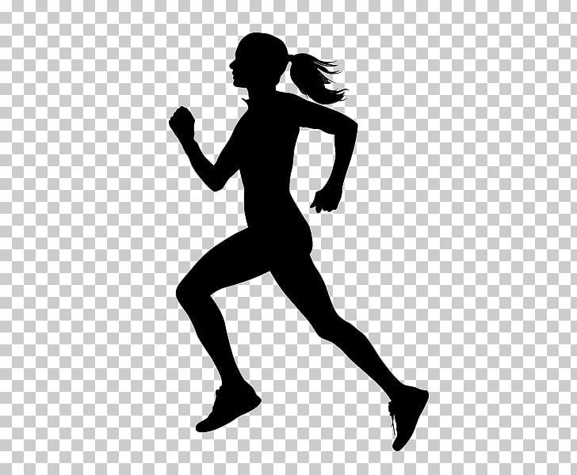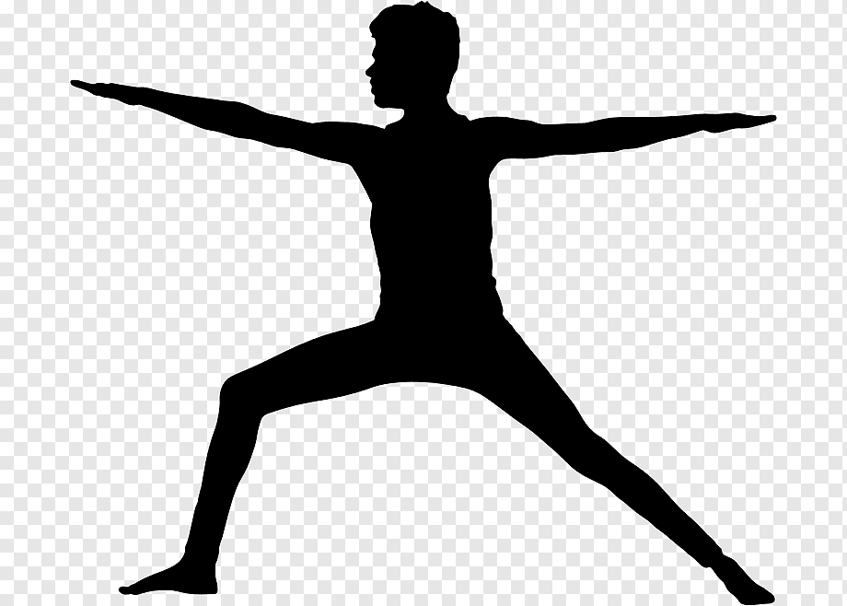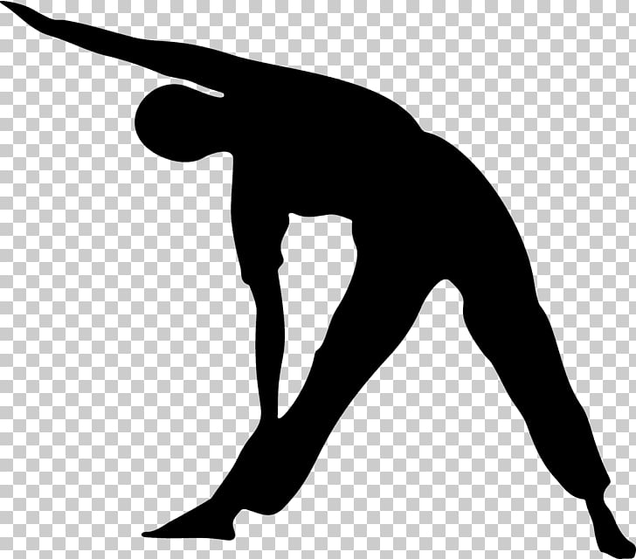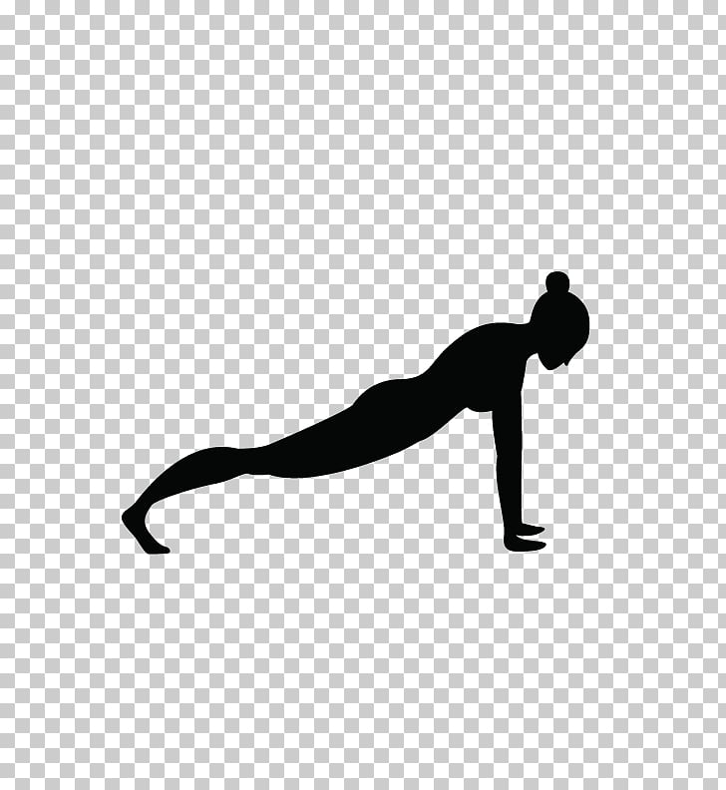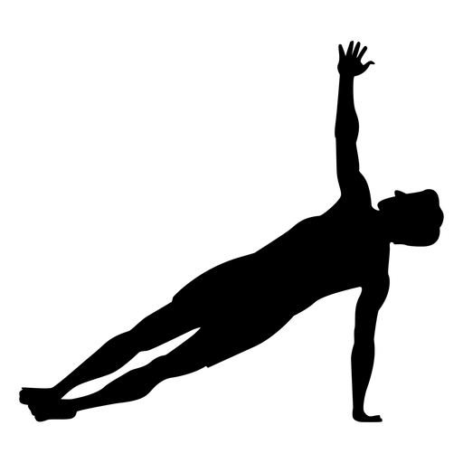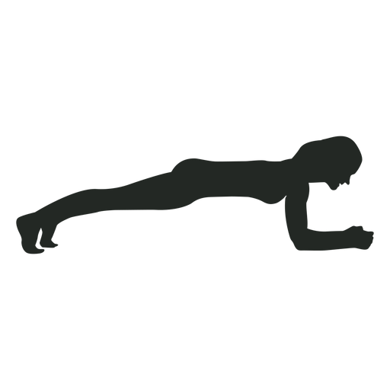

L

Como todo conflicto, la guerra fría tenía que terminar, aquí están los principales motivos por los que se puso fin a este estado de tensión que tuvo al mundo desde 1947 a 1991

DESARROLLO:

Como todo conflicto, la guerra fría tenía que terminar, aquí están los principales motivos por los que se puso fin a este estado de tensión que tuvo al mundo desde 1947 a 1991

DESARROLLO:

